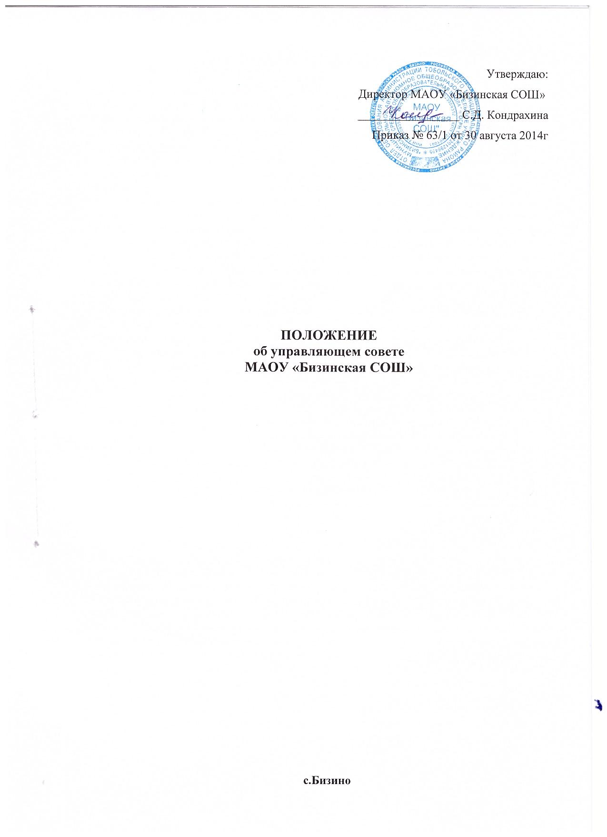
1. Общие положения.
1.1. Управляющий Совет (далее - «Совет») Муниципального автономного общеобразовательного учреждения «Бизинская средняя общеобразовательная школа» Тобольского муниципального района Тюменской области (далее – Школа) является коллегиальным органом управления Школы, реализующим принцип демократического, государственно-общественного характера управления Школой. Решения Совета, принятые в соответствии с его компетенцией, являются обязательными для руководителя Школы (далее – «Директор»), ее работников, обучающихся, их родителей (законных представителей).
1.2. В своей деятельности Совет руководствуется - Конституцией Российской Федерации, Законом Российской Федерации «Об образовании в Российской Федерации», иными федеральными законами; Законом Тюменской области «Об образовании» и иными нормативными правовыми актами Тюменской области; Постановлениями, решениями, распоряжениями и приказами Администрации Тобольского муниципального района, Управления образования Тобольского муниципального района; Уставом Школы, настоящим Положением, иными локальными нормативными актами Школы.
1.3. Основными задачами Совета являются:
1.3.1. Определение стратегии развития Школы;
1.3.2. Повышение эффективности финансово-хозяйственной деятельности Школы; содействие рациональному использованию выделяемых Школе бюджетных средств, средств полученных из иных источников;
1.3.3. Содействие созданию в Школе оптимальных условий и форм организации образовательного процесса;
1.3.4. Контроль за соблюдением здоровьесберегающих и безопасных условий обучения, воспитания и труда в Школе;
1.3.5. Участие в рассмотрении конфликтных ситуаций между участниками образовательного процесса в рамках своей компетенции.
1.4. Деятельность членов Совета основывается на принципах добровольности участия в его работе, коллегиальности принятия решений, гласности.
1.5. Члены Совета не получают вознаграждения за работу в Совете.

2. Компетенция Совета.
Совет имеет следующие полномочия и осуществляет следующие функции:
2.1. Утверждает:
2.1.1. Программу развития Школы;
2.1.2. Введение (отмену) единой формы одежды для обучающихся Школы в период занятий;
2.2. Согласовывает, по представлению Директора:
2.2.1. Бюджетную заявку, бюджетную смету и порядок использования средств, полученных из иных источников;
2.2.2. Годовой календарный учебный график по согласованию с Учредителем; режим занятий обучающихся, в том числе продолжительность учебной недели (пятидневная или шестидневная), время начала и окончания занятий;
2.2.3. Учебный план Школы;
2.2.4. Образовательные программы Школы (в том числе основная образовательная программа, реализующая Федеральные государственные образовательные стандарты);
2.2.5. Годовой Публичный отчет директора школы;
2.2.6. Порядок ознакомления родителей (законных представителей) обучающихся с ходом и содержанием образовательного процесса, а также с оценками успеваемости.
2.3. Вносит Директору предложения в части:
2.3.1. Материально-технического обеспечения и оснащения образовательного процесса, учебного фонда, оборудования помещений Школы (в пределах выделяемых средств);
2.3.2. Создания, улучшения в Школе необходимых условий для работы подразделений организаций общественного питания и медицинских учреждений, оказывает содействие для их создания;
2.3.3. Организации общественного наблюдения за процедурами итоговой аттестации обучающихся;
2.3.4. Мероприятий по охране и укреплению здоровья обучающихся, воспитанников и работников образовательного учреждения;
2.3.5. Развития воспитательной работы в Школе.
2.4. В случае необходимости ходатайствует перед Учредителем и Комиссией по делам несовершеннолетних об исключении обучающихся из Школы, когда иные меры педагогического и дисциплинарного воздействия исчерпаны, в порядке, определенном Законом РФ «Об образовании в Российской Федерации» и Уставом Школы. Школа при этом своевременно (в трехдневный срок) доводит это решение до сведения соответствующего муниципального отдела управления образованием (согласование решения производится в органах местного самоуправления).
2.5. Содействует привлечению дополнительных источников финансовых и материальных средств для осуществления деятельности, предусмотренной Уставом и Программой развития Школы.
2.6. Осуществляет выдвижение Школы для участия в конкурсах, на соискание грантов и т.д.
2.7. Осуществляет контроль за соблюдением здоровых и безопасных условий обучения, воспитания и труда в Школе, принимает меры к их улучшению.
2.8. Содействует созданию и деятельности в Школе органов самоуправления, общественных (в том числе детских и молодежных) организаций (объединений), не запрещенной законом.
2.9. Регулярно информирует участников образовательного процесса о своей деятельности и принимаемых решениях.
2.10. Заслушивает и утверждает ежегодный публичный доклад (отчет) Директора по итогам учебного и финансового года; публичный доклад подписывается совместно председателем Совета и Директором.
2.11. Совет вправе, в случае неудовлетворительной оценки отчета Директора по итогам учебного и финансового года, направить Учредителю обращение, в котором мотивирует свою оценку и вносит предложения по совершенствованию работы администрации Школы.
2.12. Рассматривает жалобы и заявления обучающихся, родителей (законных представителей) на действия (бездействие) педагогических и административных работников Школы;
2.13. Совет правомочен, при наличии оснований, ходатайствовать перед руководителем общеобразовательного учреждения о расторжении трудового договора с педагогическими работниками и работниками из числа вспомогательного и административного персонала.
2.14. Совет имеет право вносить предложения по изменению и (или) дополнению в Устав Школы с последующим утверждением коллективом Школы, в том числе в части определения:
2.14.1. Прав и обязанностей участников образовательного процесса;
2.14.2. Структуры, компетенции, порядка формирования и работы органов самоуправления Школы.
2.15. Рассматривает иные вопросы, отнесенные к компетенции Совета Уставом Школы.
2.16. По вопросам, для которых уставом Школы и данным Положением Совету не отведены полномочия на принятие решений, решения Совета носят рекомендательный характер.

3. Состав и формирование Совета
3.1. Совет формируется в составе 13 человек (5 представителей коллектива Школы, 3 представителя родительской общественности, 2 учащихся 10-11 классов, 1 директор, 1 представитель Учредителя, 1 кооптированный член Совета) с использованием процедур выборов, назначения и кооптации.
3.2. Члены Управляющего совета из числа родителей (законных представителей) обучающихся избираются на общешкольном родительском комитете, при проведении которого применяются правила, предусмотренные пунктом 3.3. настоящего Положения.
Члены Управляющего совета из числа обучающихся избираются на общем собрании обучающихся соответствующей ступени, при проведении которого применяются правила, предусмотренные пунктом 3.3. настоящего Положения, с последующим согласованием Педагогическим советом Учреждения. Обучающие принимают участие в управлении школой в качестве членов Совета с правом совещательного голоса.
Члены Управляющего совета из числа работников Учреждения избираются на педагогическом совете, при проведении которого применяются правила, предусмотренные пунктом 3.3. настоящего Положения.
3.3. Решение общешкольного родительского комитета, собрания учащихся и педсовета Учреждения о назначении членов Управляющего совета правомочно, если в их работе принимают участие не менее двух третей от общего числа родителей, обучающихся, работников Учреждения.
Решения о назначении членов Управляющего совета принимаются открытым голосованием большинством голосов присутствующих и оформляются протоколом, подписываемым всеми участниками соответствующего собрания.
3.4. Управляющий совет считается сформированным и вправе приступить к осуществлению своих полномочий с момента избрания (назначения) не менее двух третей от общей численности членов Управляющего совета, определенной настоящим Положением.
3.5. Работники Школы, дети которых обучаются в Школе, не могут быть избраны в члены Совета в качестве представителей родителей (законных представителей) обучающихся.
3.6. Члены Совета избираются сроком на три года, за исключением членов Совета из числа обучающихся, которые избираются сроком на один год.
3.7. Директор Школы входит в состав Совета по должности. В состав Совета входит один представитель Учредителя в соответствии с приказом о назначении и доверенностью Учредителя.
Совет имеет право в период до двух месяцев со дня издания приказа кооптировать в свой состав 1 члена из числа лиц, окончивших школу; работодателей (их представителей), заинтересованных в деятельности школы или в социальном развитии территории, на которой он расположен; граждан, известных своей культурной, научной, общественной или благотворительной деятельностью; иных представителей общественности, юридических лиц. Кандидатуры для кооптации в Совет, предложенные Учредителем или Директором, рассматриваются Советом в первоочередном порядке.
3.8. Проведение выборов в Управляющий Совет Школы избираемых членов Совета организуется Директором школы. Приказом Директора назначаются сроки выборов и должностное лицо, ответственное за их проведение.
3.8.1. Ответственное за выборы должностное лицо организует проведение соответствующих мероприятий для осуществления выборов и оформление их протоколов.
3.8.2. Директор Школы в трехдневный срок после получения списка избранных членов Совета издает приказ, которым объявляет этот список, назначает дату первого заседания Совета, о чем извещает Учредителя.
3.8.3. На первом заседании Совета избирается его председатель, заместители председателя, избирается (назначается)секретарь Совета из числа работников Школы либо из числа любых лиц, выполняющих функции секретаря на общественных началах. Секретарь Совета не является членом Совета.
3.7. Член Совета Учреждения может быть одновременно членом Совета других общеобразовательных учреждений.
3.8.При выбытии из Совета выборных членов в двухнедельный срок проводятся довыборы членов Совета в предусмотренном для выборов порядке.

4. Председатель Совета, заместитель Председателя Совета, секретарь Совета.
4.1.Совет возглавляет Председатель, избираемый голосованием из числа членов Совета простым большинством голосов от числа присутствующих на заседании членов Совета.
4.1.1.Обучающиеся, директор и работники Школы не могут быть избраны Председателем Совета.
4.2.Председатель Совета организует и планирует его работу, созывает заседания Совета и председательствует на них, организует на заседании ведение протокола, подписывает решения Совета, контролирует их выполнение.
4.3. В случае отсутствия Председателя Совета его функции осуществляет его заместитель, избираемый в порядке, установленном для избрания Председателя Совета (пункт 4.1. настоящего Положения).
4.4. Секретарь Совета ведет протоколы заседаний и иную документацию Совета.

5.Организация работы Совета
5.1. Заседания Совета проводятся по мере необходимости, но не реже одного раза в полугодие, а также по инициативе Председателя, по требованию Директора, представителя Учредителя, заявлению членов Совета, подписанному не менее чем одной четвертой частью членов от списочного состава Совета.
5.1.1. Дата, время, место, повестка заседания Совета, а также необходимые материалы доводятся председателем до сведения членов Совета не позднее, чем за 5 дней до заседания Совета.
5.2. Решения Совета считаются правомочными, если на заседании Совета присутствовало не менее 2/3 списочного составе его членов.
5.2.1. По приглашению члена Совета в заседании с правом совещательного голоса могут принимать участие лица, не являющиеся членами Совета, если против этого не возражает более половины членов Совета, присутствующих на заседании.
5.3. Каждый член Совета обладает одним голосом. В случае равенства голосов решающим является голос председательствующего на заседании.
5.4. Решения Совета принимаются абсолютным большинством голосов присутствующих на заседании членов Совета (более половины) и оформляются в виде постановлений.
5.4.1. Решения Совета с согласия всех его членов могут быть приняты заочным голосованием (опросным листом). В этом случае решение считается принятым, если за решение заочно проголосовали (высказались) более половины всех членов Совета.
5.5. На заседании Совета ведется протокол. В протоколе заседания Совета указываются: - место и время проведения заседания; фамилия, имя, отчество присутствующих на заседании; повестка дня заседания; краткое изложение всех выступлений по вопросам повестки дня; вопросы, поставленные на голосование и итоги голосования по ним; принятые постановления.
5.5.1. Протокол заседания Совета подписывается председательствующим на заседании и секретарем в заседании, которые несут ответственность за достоверность протокола.
5.5.2. Постановления и протоколы заседаний Совета включаются в номенклатуру дел Учреждения и доступны для ознакомления любым лицам, имеющим право быть избранными в члены Совета.
5.6. Члены Совета работают безвозмездно.
5.7. Организационно-техническое, документационное обеспечение заседаний Совета, подготовка аналитических, справочных и других материалов к заседаниям Совета возлагается на администрацию Школы.

6. Комиссии Совета.
6.1. Для подготовки материалов к заседаниям Совета, выработки проектов постановлений и выполнения функций Совета в период между заседаниями Совет имеет право создавать постоянные и временные комиссии Совета.
6.1.1. Совет определяет структуру, количество членов и персональное членство в комиссиях, назначает из числа членов Совета их председателя, утверждает задачи, функции, персональный состав и регламент работы комиссий.
6.1.2. В комиссии могут входить с их согласия любые лица, которых Совет сочтет необходимыми для осуществления эффективной работы комиссии.
6.2. Постоянные комиссии создаются по основным направлениям деятельности Совета.
6.3. Временные комиссии создаются для подготовки отдельных вопросов деятельности Школы, входящих в компетенцию Совета.
6.4. Предложения комиссии носят рекомендательный характер и могут быть утверждены Советом в качестве обязательных решений при условии, если они не выходят за рамки полномочий Совета.

7. Права и ответственность члена Совета.
7.1. Член Совета имеет право:
7.1.1. Участвовать в обсуждении и принятии решений Совета, выражать в письменной форме свое особое мнение, которое подлежит приобщению к протоколу заседания Совета;
7.1.2. Инициировать проведение заседания Совета по любому вопросу, относящемуся к компетенции Совета;
7.1.3. Получать, по требованию от администрации Школы, предоставления всей необходимой для участия в работе Совета информации по вопросам, относящимся к компетенции Совета;
7.1.4. Присутствовать на заседании педагогического совета Учреждения с правом совещательного голоса;
7.1.5. Досрочно выйти из состава Совета по письменному уведомлению Председателя.
7.2. Член Совета обязан принимать участие в работе Совета, комиссиях Совета.
7.2.1. Член Совета может быть выведен из его состава по решению Совета в случае пропуска более двух заседаний Совета подряд без уважительной причины.
7.2.2. Члены Совета из числа родителей (законных представителей) обучающихся не обязаны выходить из состава Совета в периоды, когда их ребенок по каким-либо причинам временно не посещает Школа, однако вправе сделать это. В случае если период временного отсутствия обучающегося в Школе превышает один учебный год, а также в случае, если обучающийся выбывает из Школы, полномочия члена Совета - родителя (законного представителя) этого обучающегося соответственно приостанавливаются или прекращаются по решению Совета.
7.2.3. Члены Совета - обучающиеся не обязаны выходить из состава Совета в периоды временного непосещения Учреждения, однако вправе сделать это. В случае если период временного отсутствия члена Совета - обучающегося превышает полгода, а также в случае выбытия из состава обучающихся, член Совета - обучающийся выводится из состава по решению Совета.
7.2.4. В отношении отдельных избранных членов управляющего совета по инициативе участников образовательного процесса может возбуждаться процедура отзыва с последующим проведением досрочных выборов на место выбывшего в порядке, предусмотренном Уставом и иными локальными актами Учреждения.
7.2.5. Член Совета выводится из его состава по решению Совета в следующих случаях:
а) по его желанию, выраженному в письменной форме;
б) при увольнении с работы Директора или увольнении работника Школы, избранного членом Совета, если они не могут быть кооптированы в состав Совета после увольнения;
в) в связи с окончанием Школы или отчислением (переводом) обучающегося, представляющего в Совете обучающихся, если он не может быть кооптирован в члены совета после окончания Школы;
г) в случае совершения аморального проступка, несовместимого с выполнением воспитательных функций, а также за применение действий, связанных с физическим и/или психическим насилием над личностью обучающихся;
д) в случае совершения противоправных действий, несовместимых с членством в Совете;
е) при выявлении следующих обстоятельств, препятствующих участию в работе Совета: лишение родительских прав, судебный запрет заниматься педагогической и иной деятельностью, связанной с работой с детьми, признание по решению суда недееспособным, наличие неснятой или непогашенной судимости за совершение умышленного тяжкого или особо тяжкого уголовного преступления.
7.2.6. После вывода из состава Совета его члена Совет принимает меры для замещения выведенного члена в общем порядке.
7.3. Совет несет ответственность за своевременное принятие и выполнение решений, входящих в его компетенцию.
7.3.1. Директор вправе самостоятельно принимать решение по вопросу, входящему в компетенцию Совета, в случае отсутствия необходимого решения Совета по данному вопросу в установленные сроки.
7.4. Члены Совета в случае принятия решений, влекущих нарушения законодательства Российской Федерации, несут ответственность в соответствии с законодательством Российской Федерации.
7.5. Решения Совета, противоречащие положениям Устава Школы, положениям договора Школы и Учредителя, недействительны с момента их принятия и не подлежат исполнению Директором, его работниками и иными участниками образовательного процесса. По факту принятия вышеуказанных решений Совета Учредитель вправе принять решение об отмене такого решения Совета, либо внести через своего представителя в Совет вопрос о пересмотре такого решения.

8. Контроль, разрешение разногласий.
8.1. Совет ежегодно отчитывается в своей работе перед общим собранием участников образовательного процесса.
8.2. Разногласия между педагогическим советом и Советом разрешаются общим собранием участников образовательного процесса.
8.3. Разногласия между Советом и Директором (несогласия Директора с решением Совета и/или несогласия Совета с решением (приказом) Директора) разрешаются Учредителем Учреждения.

9. Взаимосвязи с другими органами самоуправления.
9.1. Управляющий совет в рамках своей компетенции взаимодействует с педагогическими, ученическими и родительскими органами самоуправления Учреждения.
9.2. Управляющий совет в процессе деятельности взаимодействует с муниципальным органом государственно-общественного управления образованием.

10. Заключительные положения.
10.1. Настоящее положение вступает в силу с момента утверждения.
10.2. Изменения в настоящее положение вносятся общим собранием Учреждения по предложению Учредителя, Директора, Управляющего совета, иных органов самоуправления Учреждения.

